综合设计报告

课程名称： 数据结构
题 目： CALCULATER
指导教师： 蔡 英
设计起始日期： 17.10.23

学 院： 计算机学院
系 别： 计算机类
学生姓名： 郭泽晨
班级/学号： 1607-2016011353
成 绩：
一、需求分析（说明课题设计的任务）
通过求解皇后问题，熟悉深度优先搜索法DFS（回溯法（Backtracking Algorithms）技术。

二、概要设计（说明课题中用到的抽象数据类型的定义、主程序的流程以及各模块间的调用关系）
1.使用算法
回溯法。

三、详细设计（实现程序模块的具体算法）
首先需要一个棋盘，这里使用8X8的二维数组来代替，每次用1代表皇后 0代表空位，进行插入，使用的函数又 print打印函数 主要功能是整体的打印出来整个二维数组 实现非常简单 只需要使用2个for循环就可以实现。
函数 canplace 主要是判断当前位置能不能存放 皇后 主要实现 进行 行判断 列判断 还有正负对角线判断 需要注意的是 能越界数组，EightQueen函数 是主要的回溯函数， 满足 基本的回溯要求。

四、调试分析（调试过程中遇到的问题及解决方法；算法的时空分析；经验和体会等）
1、调试过程中遇到的问题
整个程序很简单 在写canplace函数的时候没有注意数组越界问题，导致二维数组 出现负数 拖了很长时间。其他基本没有什么问题

2、算法的时空分析
算法 用递归实现回溯 浪费很多时间 不建议使用。
五、使用说明和测试结果（列出测试结果，包括输入和输出）
1、使用说明
可以在程序内部实现 4X4 等不同的皇后问题，直接运行即可 最后数字代表 存放的最终个数。

2、测试结果
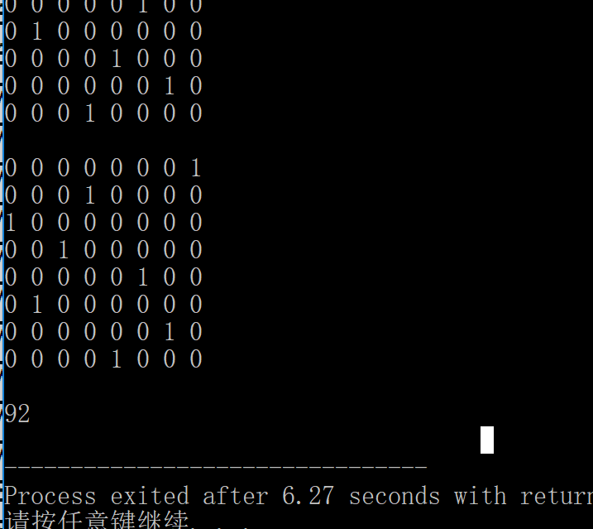

六、心得体会
代码的规范性还是很重要，多练习写代码的格式，提高对写代码的热爱程度。写算法时思路要清晰 不用走很多弯路。

七、附录（带注释的源程序）
1、程序
// 我真诚地保证：

// 我自己独立地完成了整个程序从分析、设计到编码的所有工作。
// 如果在上述过程中，我遇到了什么困难而求教于人，那么，我将在程序实习报告中
// 详细地列举我所遇到的问题，以及别人给我的提示。

// 在此，我感谢我的同学对我的启发和帮助。下面的报告中，我还会具体地提到
// 他们在各个方法对我的帮助。

// 我的程序里中凡是引用到其他程序或文档之处，
// 例如教材、课堂笔记、网上的源代码以及其他参考书上的代码段,
// 我都已经在程序的注释里很清楚地注明了引用的出处。

// 我从未没抄袭过别人的程序，也没有盗用别人的程序，
// 不管是修改式的抄袭还是原封不动的抄袭。

// 我编写这个程序，从来没有想过要去破坏或妨碍其他计算机系统的正常运转。

// <郭泽晨>

#include<iostream>
using namespace std;
int g_count=0;
const int N=8;
int chess[N][N]={0};
void print(){
for(int i=0;i<N;i++){
for(int j=0;j<N;j++){
cout<<chess[i][j]<<' ';
}
cout<<endl;
}
cout<<endl;
g_count++;
}
bool CanPlace(int row,int col){

for(int i=0;i<N;i++){
if(chess[i][col]==1){//查找列
return false;
}
if(chess[row][i]==1){//查找行
return false;
}
}

for(int i=0;i<N;i++){//查找对角线能放不 左上
if(row-i<0||col-i<0){
break;
}
if(chess[row-i][col-i]==1){
return false;
}
}

for(int i=0;i<N;i++){//查找对角线 右上
if(row-i<0||col+i>N-1){
break;
}
if(chess[row-i][col+i]==1){
return false;
}

}

for(int i=0;i<N;i++){//左下
if(row+i>N-1||col-i<0){
break;
}
if(chess[row+i][col-i]==1){
return false;
}
}

for(int i=0;i<N;i++){//右下
if(row+i>N-1||col+i>N-1){
break;
}
if(chess[row+i][col+i]==1){
return false;
}
}

return true;
}
void EightQueen(int row,int col){

if(row==N){// 显示结果
print();
}
else{
for(int j=0;j<N;j++){
if(CanPlace(row,j)){

chess[row][j]=1;//放1

EightQueen(row+1,j);//这里每次返回到上一个row j也是上一个j 就是上次皇后的位置

chess[row][j]=0;//回溯 backtracking

}
}
}
};

int main(){

EightQueen(0,0);

cout<<g_count<<endl;

return 0;
}

